Rodiče dětí ze třídy Berušky,
přineste prosím do MŠ sklenici na zavařování.
Budeme v týdnu od 2. listopadu vyrábět lucerničky.
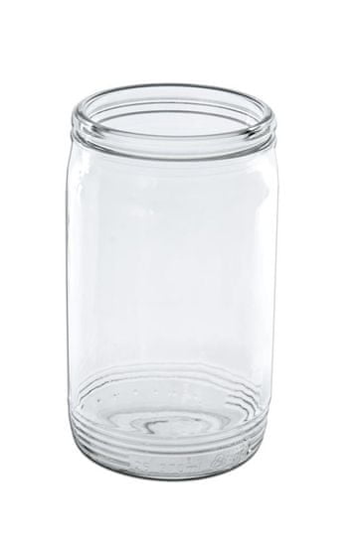
Děkujeme

